《编译原理》实验指导书

辛明影 姜守旭 骆吉洲

哈尔滨工业大学
计算机科学与技术学院
2017年2月27日

姓名：李祥
学号：1150310727
任课教师：辛明影
指导教师：辛明影
实验地点：格物214
实验时间：

成绩记录表：
实验次数 | 一 | 二 | 三 | 四 | 五 | 六 | 七 | 八 | 总成绩
报告成绩
程序成绩

目录

- 实验目的。。。。。。。。。。。。。。。。。。。。。。。。。。。。
- 实验环境
三、实验内容及实验报告格式
实验一、词法分析
实验二、递归下降分析法
实验三、LL（1）分析法
实验四、算符优先分析法
实验五、LR分析法
实验六、自顶向下语义分析
实验七、自底向上语义分析
实验八、总体安装、调试
一、实验目的
通过实验教学，加深学生对所学的关于编译原理的理论知识的理解，增强学生对所学知识的综合应用能力，并通过实验达到对所学的知识进行验证。通过实验，使学生掌握词法分析的实现技术，深入了解语法分析的四种实现技术及具体实现方法，掌握语义分析的实现技术及具体实现方法，了解代码优化和代码生成的实现技术及具体实现方法。明确编译各阶段之间的关系。熟悉符号表的建立及在编译过程中的作用。

二、实验要求：
完成类高级语言的编译器的设计与实现
三、实验内容及实验报告格式
实验一 词法分析
1、实验目的：通过本实验加深对词法分析程序的功能及实现方法的理解
2、实验内容：编写一个词法分析程序，对给出的程序段进行词法分析，要求输出以文件形式存放的TOKEN串和符号表
3、实验方式
每位同学上机编程实现，指导教师现场指导答疑
4、实验报告内容
①实验中用到的单词的词类编码表,字符集，标识符和常数的定义，用于分析的实例
②设计符号表的逻辑结构及存贮结构
③写出词法分析程序中主要模块的算法
分类函数的算法：
识别标识符的算法：
查填符号表的算法：
④词法分析后的生成的TOKEN文件和符号表；(可截图)
⑤实验中遇到的问题及解决方案
⑥本次实验完成情况及指导教师评语
独立完成 | 独立未完成 | 未独立 | 指导教师签字 | 特殊评语
实验中用到的特色方法及设计技巧
- 1）标识符的正则定义：
letter_ -> [a-zA-Z_]
digit -> [0-9]
id -> letter_(letter_|digit)*
关键字的正则与letter一样,但是我在程序初始化的时候将关键字保留作为全局变量来区分
2）运算符的正则定义：
operator -> + | - | * | / | += | -= | *= | /= | % | ++ | -- | != | == | > | < | >= | <= || ^ | | | & | && | || | !
3) 界符的正则定义：
Boundary -> { | } | [ | ] | ( | ) | , | ; | : | ? | ~
4)常数的正则定义：
digit -> [0-9]
digits -> digit digit*
number -> digits (.digits)? (E [+-]? digits)?
5)注释的正则定义：
NOTE -> /*other*/
- 转换图
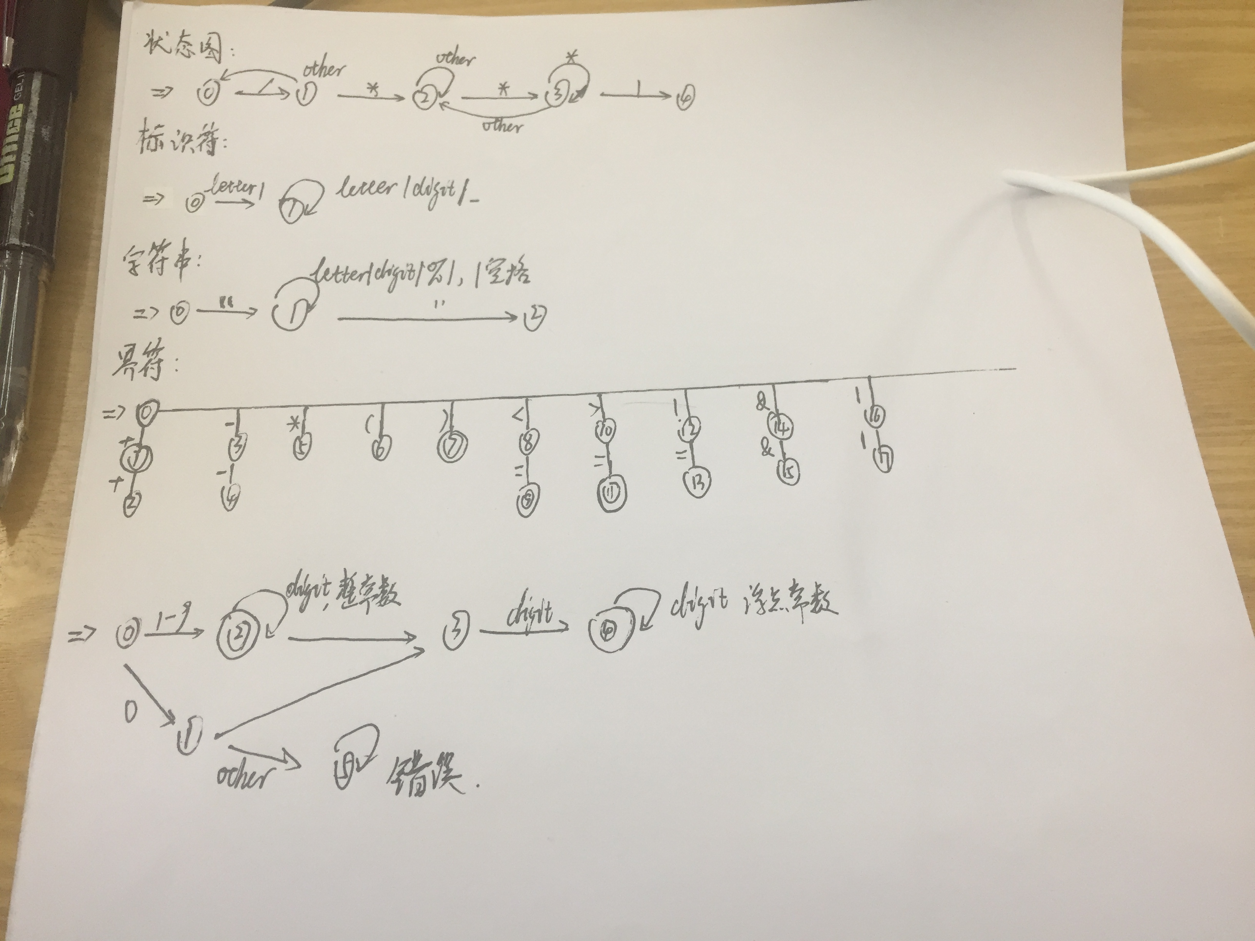

实验二 递归下降分析法
1、实验目的：深入了解递归下降分析程序实现原理及方法
2、实验内容：利用递归下降分析技术根据定义的文法，设计一个递归下降分析程序，对所给定程序段进行分析，输出推导过程中所用产生式序列。
3、实验方式
每位同学上机编程实现，指导教师现场指导答疑
4、实验报告内容：
- 将原文法改造成LL（1）文法，使之适合自上而下分析
- 写出文法FIRST集和FOLLOW集
③写出非终结符stmt的递归过程
④实验中遇到的问题及解决方案
⑤本次实验完成情况及指导教师评语
独立完成 | 独立未完成 | 未独立 | 指导教师签字 | 特殊评语
实验中用到的特色方法及设计技巧

实验三 LL（1）分析法
1．实验目的：掌握用LL（1）方法进行语法分析的方法
2．实验内容：针对定义的文法，编写一个利用LL（1）分析技术实现的语法分析程序，并对所给程序段进行分析，输出推导过程中所用产生式序列。
3、实验方式
每位同学上机编程实现，指导教师现场指导答疑
4、实验报告：
- 改造后的文法
- 设计LL（1）分析表的逻辑结构和存贮结构
- 文法在计算机内的存放方法
③LL(1)分析法主控程序算法
④实验中遇到的问题及解决方案
⑤本次实验完成情况及指导教师评语
独立完成 | 独立未完成 | 未独立 | 指导教师签字 | 特殊评语
实验中用到的特色方法及设计技巧
- 程序具有通用性，即所编制的LL（1）语法分析程序能够适用于不同文法
以及各种输入单词串（为简单起见，可将单词串视为字符串），并能判断
文法是否为LL（1）文法。有运行实例，对于输入的一个文法和一个单词
串，所编制的语法分析程序应能正确地判断，此单词是否为该文法的句子，
并要求输出分析过程
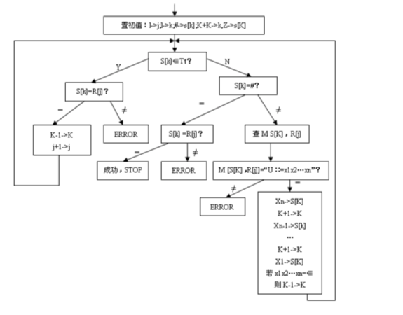

实验四 算符优先分析法
1、实验目的：深化对算符优先分析技术及实现方法的理解
2、实验内容：用算符分析技术针对定义的文法，编写一个语法分析程序，并针对所给程序段进行分析，输出分析结果（各归约过程产生的子树，也可用归约时所用产生式来表示）
3、实验方式
每位同学上机编程实现，指导教师现场指导答疑
4、实验报告内容
  - 求出各非终结符的FIRSTVT和LASTVT集
②算符优先矩阵
- 设计存放上述算符优先矩阵的数据结构
④主要模块的算法
⑤实验中遇到的问题及解决方案
⑥本次实验完成情况及指导教师评语
独立完成 | 独立未完成 | 未独立 | 指导教师签字 | 特殊评语
实验中用到的特色方法及设计技巧

实验五 LR分析法
1、实验目的：深入理解LR分析技术的理论基础和实现过程
2、实验内容：用SLR（1）分析技术，利用定义文法，设计实现一个语法分析程序，并对所给程序段，进行分析，输出分析结果（各归约过程产生的子树）
3、实验方式
每位同学上机编程实现，指导教师现场指导答疑

5、实验报告；
- 画出识别文法活前缀的有穷自动机(局部)
- 构造所给文法的LR分析表
③设计上述LR分析表的存贮结构
④写出主要模块的算法
⑤实验中遇到的问题及解决方案
⑥本次实验完成情况及指导教师评语
独立完成 | 独立未完成 | 未独立 | 指导教师签字 | 特殊评语
实验中用到的特色方法及设计技巧

实验六 自顶向下语义分析
1、实验目的：加深对自顶向下语法制导翻译技术的理解与掌握
2、实验内容：针对LL（1）分析法中所使用的文法，为其设计翻译方案，并利用该翻译方案，对所给程序段，进行分析，输出生成中间代码序列和符号表。
3、实验方式
每位同学上机编程实现，指导教师现场指导答疑
4、实验报告内容
- 写出主要产生式语义翻译时的目标代码结构
- 写出适合自顶向下分析的翻译方案
③写出翻译结果(局部)
- 实验中遇到的问题及解决方案
⑤本次实验完成情况及指导教师评语
独立完成 | 独立未完成 | 未独立 | 指导教师签字 | 特殊评语
实验中用到的特色方法及设计技巧

实验七 自底向上语义分析
1、实验目的：加深对自底向上语法制导翻译技术的理解与掌握
2、实验内容：针对LR分析法中所使用的文法，为其设计翻译方案，并 利用该翻译方案，对所给程序段进行语法制导翻译，生成中间代码和输出符号表。
3、实验方式
每位同学上机编程实现，指导教师现场指导答疑
4、实验报告内容
  - 写出适合LR分析的翻译模式(主要)
②设计存放中间代码的数据结构
③写出语义分析后生成的中间代码序列和符号表(主要)
④ 主要模块的算法描述
⑤实验中遇到的问题及解决方案
⑥本次实验完成情况及指导教师评语
独立完成 | 独立未完成 | 未独立 | 指导教师签字 | 特殊评语
实验中用到的特色方法及设计技巧

实验八 总体安装、调试
1、实验目的：深入了解编译程序的完整工作过程及各阶段之间的数据流
2、实验内容：将前面各个过程配上输入输出部分，组装成一个完整的编译程序前端
3、实验方式
每位同学上机编程实现，指导教师现场指导答疑
4、实验报告内容
①写出组装过程及在组装过程存在的过程
②谈谈你在整个设计过程中的体会与收获
③实验中遇到的问题及解决方案
④本次实验完成情况及指导教师评语
独立完成 | 独立未完成 | 未独立 | 指导教师签字 | 特殊评语
实验中用到的特色方法及设计技巧

四.大作业报告的要求
•1.实验题目
•2.实验目的
•3.实验内容和要求
- 字符集的定义
- 词法规则的定义和描述
3）.语言成分的文法定义
4）.翻译方案设计–
4.总体设计
总体结构；
数据结构设计：符号表、关键字等；
功能设计；
•5.详细设计与实现
状态转换图和程序框图等；
•6.测试
– 测试样例
– 输出结果
7.总结

